Технологическая карта урока по учебному предмету «Немецкий язык» во 2 классе на тему «Мир моих увлечений. Обобщение по теме»
Тип урока: урок методологической направленности.
Авторы УМК: О.Л. Захарова, К.Р. Цойнер Вундеркинды плюс. Немецкий язык. 2 класс. Учебник для общеобразовательных учреждений в 2 частях. - М.: Просвещение, 2023.
Цель: Создание условий для формирования коммуникативных УУД по теме «Мир моих увлечений» через разнообразные виды речевой деятельности.
Деятельностная цель: формирование у учащихся умений реализации новых способов действия.
Содержательная цель: расширение понятийной базы за счет включения в нее новых элементов.
Планируемые образовательные результаты:
личностные:
Положительный настрой и готовность к общению на иностранном языке, к дальнейшему его изучению.
Интерес к изучению немецкого языка, культура языкового общения, уважительного отношения друг к другу, умение внимательно слушать собеседника.
метапредметные:
Умение формулировать учебные задачи и планировать свои действия в соответствии с поставленной задачей.
Развивать коммуникативные и познавательные способности детей, опираясь на речевой опыт в родном языке; развивать языковую догадку, способность к выявлению языковых закономерностей, память (зрительная и слуховая), фонематический слух, внимание, воображение, логическое мышление.
предметные:
Речевая компетенция: развивать произносительные навыки, уметь осознанно и произвольно строить речевое высказывание в устной форме. Языковая компетенция: развивать грамматические навыки употребления личных местоимений er,sie,es и их соответствие артиклю, спряжения глагола können в Präsens;
доводить до автоматизации употребление в речи лексических единиц по теме «мир моих увлечений».
Компенсаторная компетенция: развивать языковые догадки и воображения, творческое мышление, память.
Учебно-познавательная компетенция: развивать навыки критического мышления.
Формируемые УУД:
Личностные: способность к определению своего эмоционального состояния, к самооценке на основе критерия успешности учебной деятельности.
Регулятивные: определять и формулировать цель на уроке; планировать свои действия в соответствии с поставленной задачей; вносить необходимые коррективы в действие после его завершения на основе его оценки и учёта характера сделанных ошибок.
Коммуникативные: уметь слушать и понимать речь других; оформлять свои мысли в устной форме уметь с достаточной полнотой и точностью выражать свои мысли в соответствии с задачами и условиями коммуникации; владение монологической и диалогической формами речи в соответствии с грамматическими и синтаксическими нормами немецкого языка.
Познавательные: уметь ориентироваться в своей системе знаний; осуществлять анализ объектов.
Метод: системно - деятельностный.
Формы организации деятельности: фронтальная, индивидуальная, групповая.

Этап урока | Деятельность учителя | Деятельность ученика
1.Организационный момент.  Цель: психологический настрой учащихся | Guten Tag. Setzt euch.  Wie heiβt du?  Frage bitte, wie er/sie heiβt?  Woher kommst du?  Frage bitte, woher er/sie kommt?  Wie alt bist du?  Frage bitte, wie alt er/sie ist?  Ребята, сделаем буквенную зарядку для нашего язычка и губ. Ведь они говорили по-русски, а нам надо настроиться на немецкий язык.  Я называю вам звук, а вы глагол (действие), который начинается на этот звук:  w-w-w  sch-sch-sch  si-si-si  sp-sp-sp  le-le-le  sch-sch-sch  ba-ba-ba  sp-sp-sp  hö-hö-hö | Guten Tag.  Ich heiβe…  Wie heiβt du?  Ich komme aus…  Woher kommst du?  Ich bin … Jahre alt.  Wie alt bist du?  waschen  schreiben  singen  sprechen  lernen  schwimmen  baden  spielen  hören
2. Постановка проблемы. Мотивация учащихся к учебной деятельности. Целеполагание  Цель: организация учебно-воспитательной деятельности на уроке, формулировка проблемы, постановка целей и задач. | Kinder, seht bitte die Tafel an!  Как вы думаете, в какую страну мы отправимся сегодня?  Кто живёт в этой стране?  Wer wohnt hier?  Wer ist das?  Wie ist Alphabeto?  Wer ist das?  Wie ist Strukturalia?  Wer ist das?  Wie ist Phoni?  Ребята, посмотрите, кого спрятали наши герои замке?  А животные у нас не простые. Это Wundertiere.  И чтобы их освободить, наши герои приготовили для нас задания. Поможем нашим животным? | На доске карта Fantasieland. 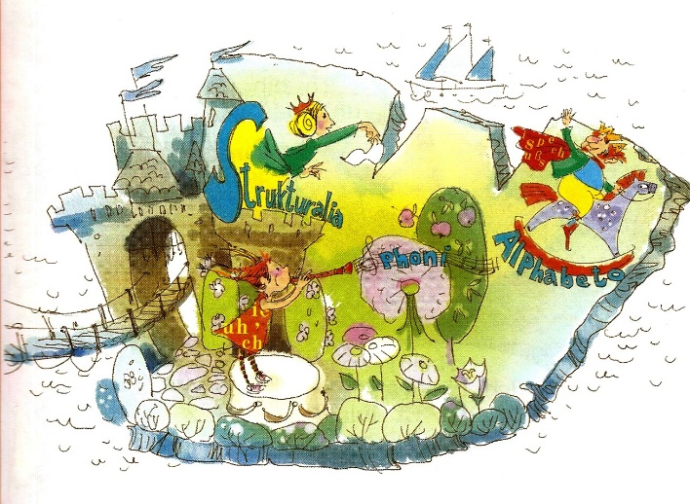  Das ist Alphabeto.  Alphabeto ist…  Das ist Sprukturalia.  Strukturalia ist…  Das ist Phoni.  Phoni ist…  животных
3.Обобщение и систематизация знаний.  Активизация лексики.  Динамическая пауза  Повторение грамматического материала  Развитие орфографических навыков | 1.Давайте вспомним, какие животные живут в Fantasieland?  Wer ist das?  Wie heisst …  2.Наши животные в волшебном замке окрасились в разные цвета. Давайте назовём их.  Wie ist das Krokodil?...  3. Король Alphabeto хочет знать:  Was können unsere Wundertiere?  Was kann der Elefant?...  Was kannst du?  4. Strukturalia hat ein Problem. Они никак не может решить примеры. Давайте поможем ей!  Давайте отдохнем! Steht auf!  Danke. Setzt euch!  5. Ребята, а зачем нашим животным слова der,die,das? Как они называются?  Что они обозначают?  Каким другим словом можно заменить существительное, чтобы не повторять его ещё раз?  Для существительного с артиклем die какое местоимение нужно употреблять?  C артиклем der?  С артиклем das?  Алфабэто приехал на поезде. Как вы думаете, зачем? (Просит рассадить животных по вагонам):  er,sie,es  давайте сделаем это.  6. Пока Alphabeto ехал, растерял буквы в словах. Давайте поможем ему собрать буквы и вставить их в слова!  (взаимопроверка парами)  7. Phoni тоже приготовила для нас задание:  Was hörst du?  Nummeriere.  Послушайте предложения и пронумеруйте их в том порядке, в котором они прозвучали.  (включаю 2 раза)  Молодцы, ребята! Наши животные свободны. | 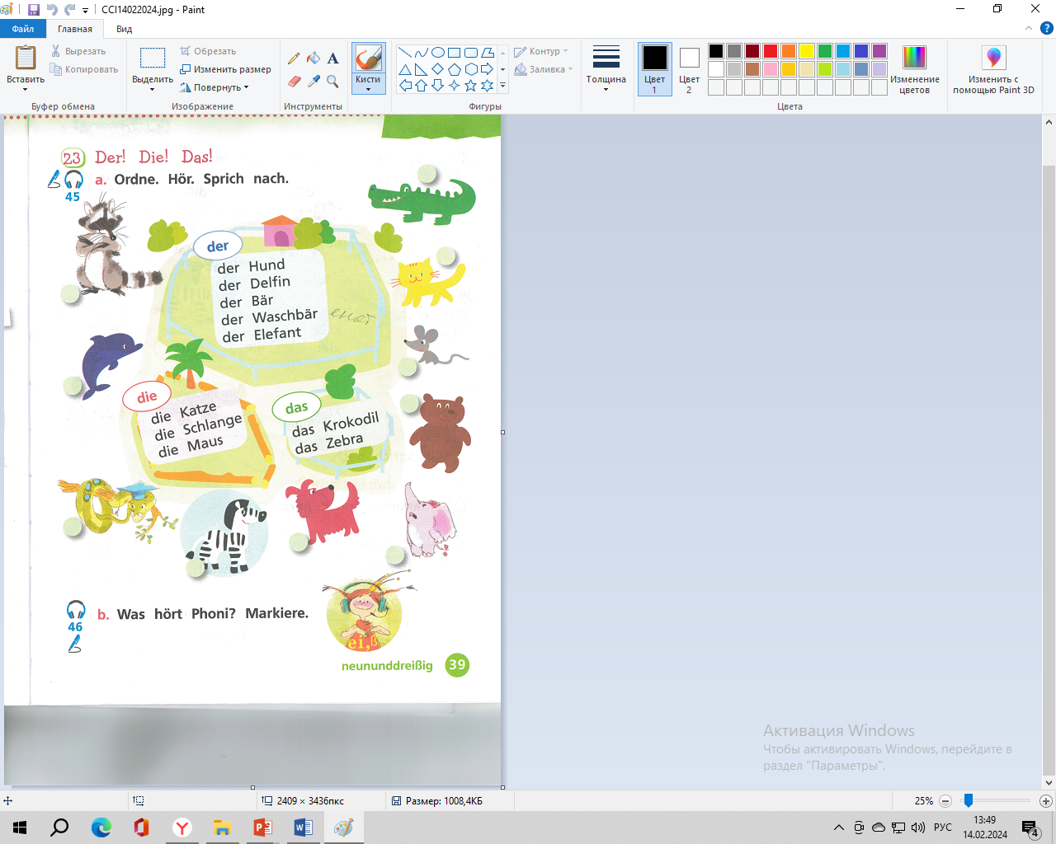 Das ist…  Der Delfin heisst…  Das Krokodil ist…  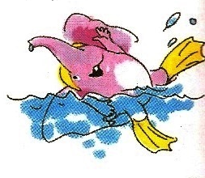Der Elefant kann…  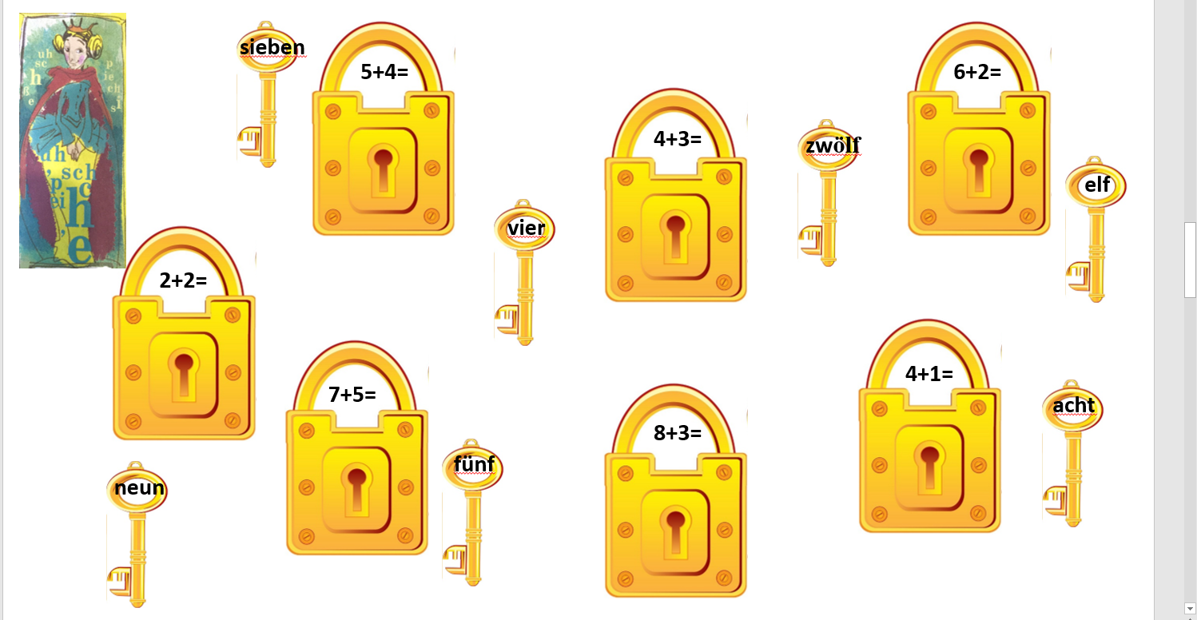  Стихотворение du-du-du, wie heist du?  (c движениями)  Артикли  Какого рода слово.  Он, она, оно (er,sie,es)  sie  er  es  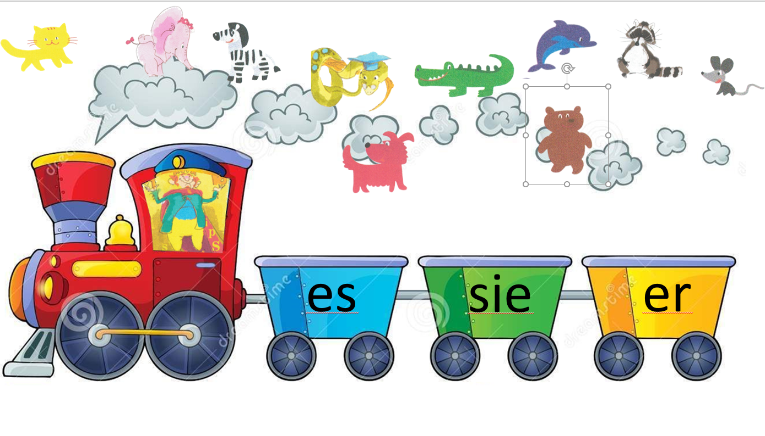  Der _und ist klug.  Das Krokodil ist gr_n.  Sie ist n_un.  Das _ebra ist Schwarz und weiβ.  Ist der Ele_ant groβ?  Deine Maus ist _lein und grau.  H, f, e, ü, k, Z  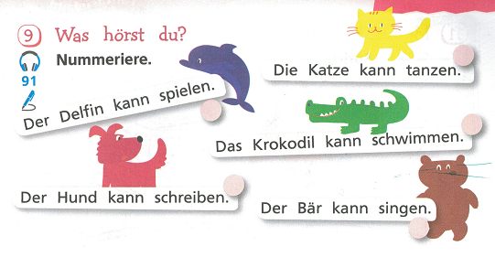
4. Применение знаний и умений в новой ситуации.  Цель: применение усвоенного знания в новых условиях, на практике.  5 мин | Und jetzt fantasiert bitte!  Выбери любое животное, которое тебе понравилось и расскажи, как оно выглядит и что умеет делать | Das ist ….  Er heiβt…  Er ist…  Er kann…
5. Рефлексия. Подведение итогов  ( 3 мин) | Ihr habt heute sehr gut gearbeitet!  Посчитайте, сколько жетонов вы заработали  Du bekommst eine…  Macht eure Tagebűcher auf. Schreibt die Hausaufgabe.  С чем ты справился лучше всего на уроке?  Что было трудно?  Die Stunde ist zu Ende. Auf Wiedersehen. | Оценивают свою работу на уроке

